第 十四 周工作计划
班级：小5班 实施主题：一起去玩水 日期:6月1日—6月5日 带班老师：沈、张老师
工作要求 |  | 1.初步感知并探索水的主要特性，对产生的现象感兴趣，愿意表达自己的发现。（主题目标）  2.知道六一儿童节是小朋友的节日，在成人的帮助下，用自己喜欢的方式欢庆指日。（主题目标）  3.春季冷暖交替，提醒幼儿运动前后自主脱穿外套、用纸巾擦汗。（保育目标）  4.引导幼儿在户外活动时，爱护花花草草，能用眼睛欣赏，做春天的小侦探。（常规目标）
星期  内容 |  | 一 | 二 | 三 | 四 | 五
 | 接待 | 1.热情接待幼儿，与幼儿打招呼，安抚幼儿情绪。  2.进行二次晨检，了解幼儿身体情况、检查幼儿口袋是否有小玩具等物品。
晨间活动 | 晨间游戏 | 1.来园接待：热情接待孩子来园，引导孩子洗手，在区域中比较安静地玩耍。  2.重点区域：美工区：水果拼盘：提供黏土，引导幼儿运用团圆压缩等方法，做夏天的水果；建构区：水上乐园：引导幼儿思考水上乐园应该有哪些部分，并用积木搭建出来；益智区：尖嘴鸟喝水：通过往矿泉水瓶里不断投放材料，观察水面逐渐升高的现象，帮助尖嘴鸟喝到水。  3.晨间谈话：夏雨、多多喝水等。
晨间活动 | 户外锻炼 | 1.队列练习：能在老师的点名、引导下，按照性别排成两条队伍。  2.律动、早操：乐意跟随音乐，模仿老师的动作，进行韵律活动。
晨间活动 | 户外锻炼 | 集体游戏：跳圈圈  （跑酷区）  并脚跳跃 | 集体游戏：猴子摘桃  （探险1区）  并脚纵跳 | 集体游戏：乌龟爬  （探险2区）  双手双脚着地爬行 | 集体游戏：绕一绕  （综合2区）  障碍运球 | 集体游戏：抓小兔  （山坡）  练习躲闪跑
晨间活动 | 户外锻炼 | 分散活动：重点指导翻越障碍 | 分散活动：重点指导  爬过攀爬架 | 分散活动：重点指导过独木桥 | 分散活动：重点指导踢球进框 | 分散活动：重点指导走荡桥
学习  活动 |  | 语言：下雨的时候  学说短句 | 数学：喝了几杯水  点数匹配 | 社会：不独占玩具  学会谦让 | 美术：太阳过节  简单撕画 | 健康：想喝水就去喝  知道喝水补充水分
上午  游戏 |  | 游戏活动 | 游戏活动 | 游戏活动 | 游戏活动 | 沙池：重点指导挖宝藏
下午  户外  活动 |  | 骨碌碌小山坡：重点指导捉迷藏 | 农乐园：重点指导建构停车场 | 快乐骑行：重点指导安全骑行 | 游戏活动 | 游戏活动
日 常 生 活 |  | 1.提醒幼儿洗手时不玩水，记得随手关紧水龙头，节约用水。  2.引导幼儿阅读时，主动感知画面内容，并创设表演情景，引导幼儿尝试表演故事。
家长工作 |  | 1.鼓励幼儿在日常生活中多喝白开水，少喝饮料，并记录自己喝白开水数量。  2.引导幼儿在家里寻找像海绵一样能够吸水的材料，感受不同物质的吸水性不同的特点。
环境创设 |  | 布置“节约用水”墙，展示幼儿收集的多种节约用水方法，并张贴幼儿的实践照片。
本周反思
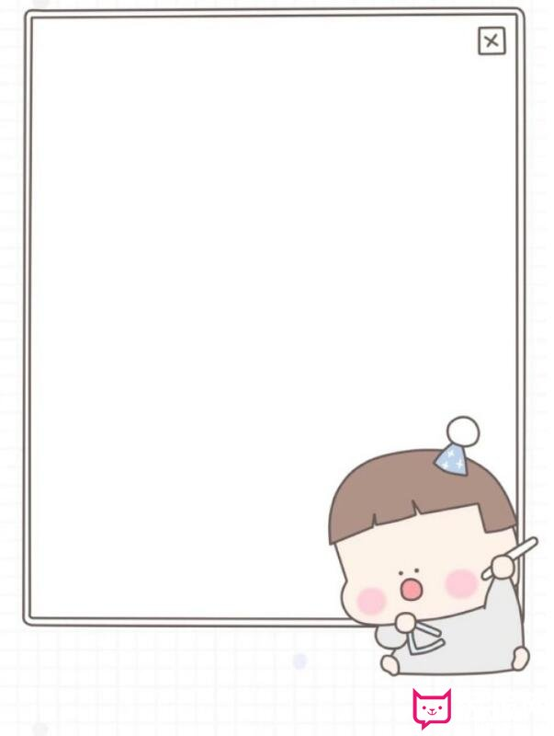
表扬认真听绘本的小宝贝：
白景荣、唐轩翊、司婉清、袁知予
蒋宇浩、杨谨溪、潘梓昕、尤晞、
王诗澄、赵丞祐、叶泽熙、郭羽焓
高颜可、王瑾芮、刘希墨、尤昕

